
. 派約里亞．小巨匠幼兒園

Name：Abbie(游欣怡) Period：2024 / 10 / 07~ 10/11 Class：Orange
Time | 星期一  Mon | 星期二  Tue | 星期三  Wed | 星期四  Thu | 星期五  Fri
09:30  /  10:10 | Language Art（Phonics） | Human Ecology | Creative Math | 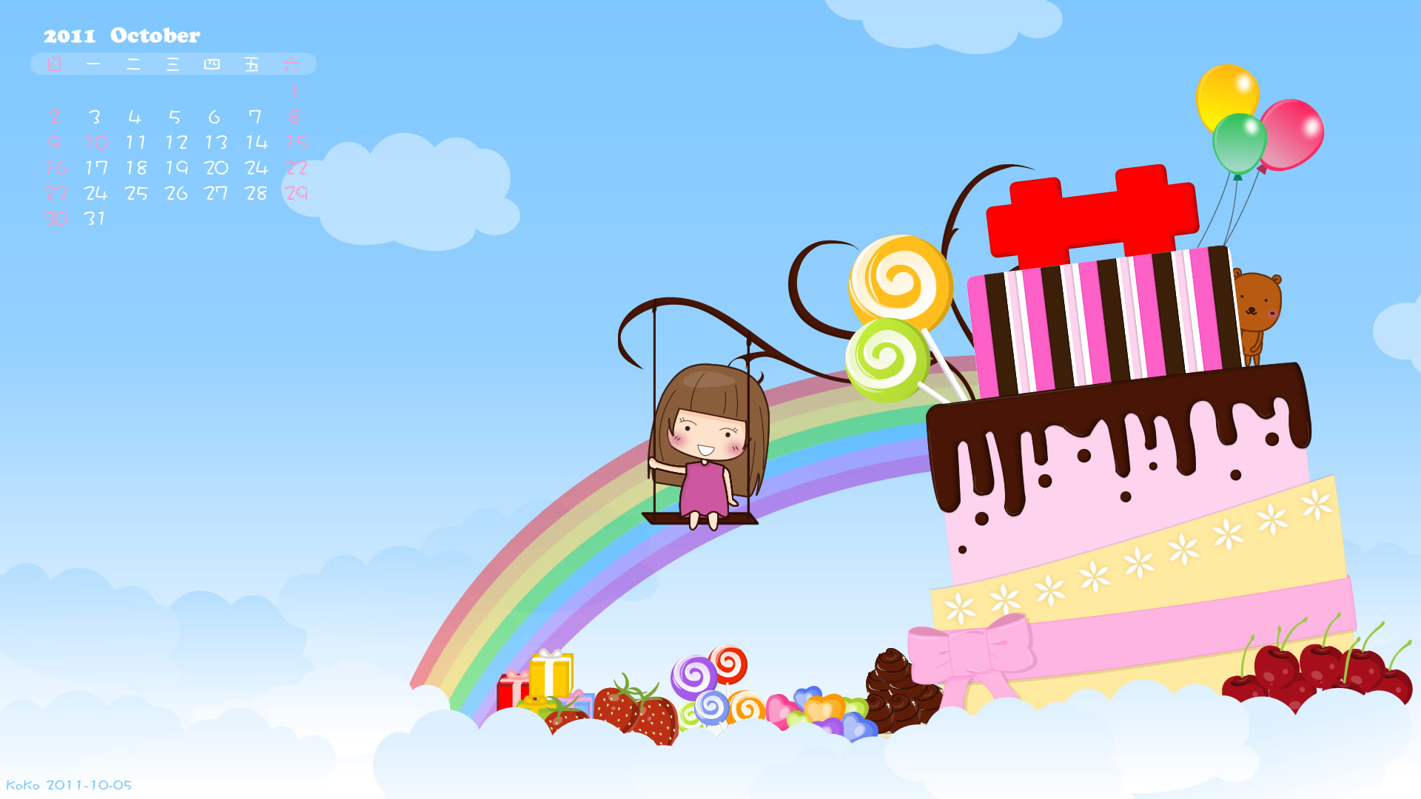  雙  十  國  慶  放  假  一  天 | Writing
09:30  /  10:10 | Student Book L3+4  Voc, Sentence, TPR Review | 安全第一  ＊認識各種工具用途  ＊學習安全使用工  具  ＊增進自己動手做  的習慣 | 測容量  ＊學習單位量詞  ＊認識不同的丈量工  具  ＊活動：水的容量  ＊課本和練習本活動 |  | Lesson 10  ＊big. Small. tall  ＊short. long  ＊認識形容詞  ＊能在指定的空間  進行運筆練習
10:10  /  10:50 | Creative Math | Chinese | Language Art |  | Outdoor
10:10  /  10:50 | 測容量  ＊學習單位量詞  ＊認識不同的丈量工具  ＊活動：水的容量  ＊課本和練習本活動 | Review  ＊增進幼兒語文能力  ＊學習正確的拼讀方  式  ＊複習第六到第九課  ＊加強結合韻和聲調練習 | Student Book  Review  L3,L4  Voc, Sentence, TPR |  | 活動身體  動動大小肌肉
10:50  /  11:30 | Language Art | EQ Land | Orff |  | Language Art
10:50  /  11:30 | Music and Body Movement  Song：Three Bears and Goldilocks  ＊盡情投入律動活動  ＊學習欣賞及尊重 | I Fell Jealous  ＊認識「妒忌」  ＊學習情緒排解方法  ＊學習調適自我情緒 | 萬聖節  ＊介紹拍號、小節線  及終止線  ＊兒歌『不給糖就搗  蛋』  ＊發明四拍的肢體伴  奏 |  | Student Book L5  Tastes and Smells  Voc：  bitter, sweet, sour, salty, spicy, good, bad
14:30  /  15:10 | Human Ecology | Language Art | Human Ecology |  | Human Ecology
14:30  /  15:10 | 千奇百怪的工具  ＊認識各種工具用途  ＊增進自己動手做  的習慣 | Phonics L18  Letter” Y, Z”  Voc:  Yak, Yard, Zebra, Zoo | 藝術創作  ＊作品：國旗小錢包  ＊將配件一一做黏貼  *用毛線穿針在洞口處縫合  ＊作品分享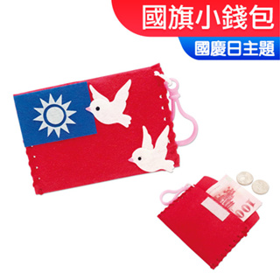 |  | 小小彩繪家  ＊認識各種工具  ＊專注聆聽說明  ＊能在課堂時間完  成遊戲本
15:10  /  15:50 | PE | Human Ecology |  |  | Human Ecology
15:10  /  15:50 | 水谷式平衡板遊戲  ＊器材：平衡板  ＊增進大小肌肉活動  與身體敏捷度  ＊遵守活動規則 | 繪本:跟著動物建築師過一天  ＊安靜聆聽故事繪本  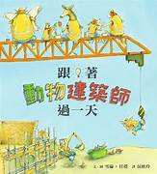 |  |  | 小小彩繪家  ＊遊戲本彩繪  ＊能獨立完成繪畫、  剪貼之技能  ＊思考與專注力的  訓練
早上晨間活動 星期三：益智角 ＆ 靜思語時間 ； 星期二、四、五：晨操律動

靜思語：複習週。 Weekly sentence：Don’t grab.

